UNIVERSIDADE MAURÍCIO DE NASSAU

CURSO DE ANÁLISE E DESENVOLVIMENTO DE SISTEMAS

DOCUMENTAÇÃO DO PROJETO – DOAFÁCIL

01786636 Daniel Tenorio Barbosa

01259839 Mariana Cristina da Silva Ferreira

01790685 Victor De Moraes Silva

01751630 Yula Eduarda Silva Mendes

RECIFE

2025

01786636 Daniel Tenorio Barbosa

01259839 Mariana Cristina da Silva Ferreira

01790685 Victor De Moraes Silva

01751630 Yula Eduarda Silva Mendes

REQUISITOS FUNCIONAIS E NÃO FUNCIONAIS DO WHATSAPP

Trabalho apresentado à disciplina de Front End e Frameworks,

ministrada pela professora Vanessa,

do curso de Análise e Desenvolvimento de Sistemas

da Universidade Maurício de Nassau,

como requisito para obtenção da nota da AV1

do 2º período do curso.

Professora: Vanessa

RECIFE

2025

Sumário

Documentação do Projeto – DoaFácil 4

**Introdução** 4

**Objetivo do Projeto** 4

**Problema a ser resolvido** 4

**Funcionamento da Aplicação** 4

Página inicial: 4

Quero Doar: 5

Preciso de Doação: 5

Cadastro: 6

Contato: 6

**Requisitos Funcionais e Não Funcionais** 7

**Requisitos Funcionais:** 7

[RF01] Cadastro de doadores: 7

[RF02] Cadastro de receptores: 7

[RF03] Publicação de doação: 7

[RF04] Solicitação de doação: 7

[RF05] Listagem de doações disponíveis: 7

[RF06] Listagem de solicitações ativas: 7

[RF07] Comunicação entre doador e receptor 7

[RF08] Cadastro de contato: 7

[RF09] Login de usuários: 7

[RF10] Atualização e exclusão de doações/solicitações: 8

**Requisitos Não Funcionais:** 8

[RNF01] Usabilidade: 8

[RNF02] Disponibilidade: 8

[RNF03] Segurança: 8

[RNF04] Compatibilidade: 8

[RNF05] Performance: 8

[RNF06] Escalabilidade: 8

[RNF07] Confiabilidade: 8

[RNF08] Acessibilidade: 8

[RNF09] Portabilidade: 8

[RNF10] Manutenibilidade: 8

# Documentação do Projeto – DoaFácil

## **Introdução**

Ao observarmos a realidade social no Brasil e no mundo, percebemos uma situação alarmante: enquanto milhões de pessoas sofrem diariamente com a fome, toneladas de alimentos são desperdiçadas.  
Segundo dados da **ONU**, mais de **735 milhões de pessoas** passam fome em escala global. No Brasil, aproximadamente **33 milhões de pessoas** vivem em situação de insegurança alimentar grave. Paralelamente, estima-se que **mais de 27 milhões de toneladas de alimentos** sejam desperdiçadas anualmente no país.

Diante desse cenário contraditório, nosso grupo identificou a necessidade de criar uma solução que servisse como **elo entre doadores e pessoas necessitadas**, utilizando a tecnologia como ferramenta de transformação social. Inspirados no **ODS 2 – Fome Zero e Agricultura Sustentável**, desenvolvemos a plataforma **DoaFácil**, que busca reduzir a fome e dar destino solidário a alimentos que poderiam ser descartados.

## **Objetivo do Projeto**

O objetivo do projeto é **conectar pessoas, empresas e organizações dispostas a doar alimentos a famílias e instituições que necessitam**, promovendo solidariedade, segurança alimentar e redução do desperdício.

Nosso site foi desenvolvido com tecnologias modernas (**HTML, CSS, JavaScript e Bootstrap**), oferecendo simplicidade, responsividade e acessibilidade para os usuários.

## **Problema a ser resolvido**

O problema que buscamos resolver é a **dificuldade de acesso a alimentos por parte de pessoas em situação de vulnerabilidade social**, em contraste com o **alto índice de desperdício**.

Muitas vezes, pessoas ou empresas querem doar, mas não sabem a quem entregar ou como fazer isso de forma prática. A plataforma **DoaFácil** atua justamente nesse ponto: **aproximar quem pode doar de quem precisa receber**, eliminando barreiras e fortalecendo redes de apoio comunitário.

## **Funcionamento da Aplicação**

A aplicação funciona de forma simples e intuitiva:

Página inicial: O visitante encontra os botões de ação rápida *“Quero Doar”* e *“Preciso de Doação”*, além de instruções de uso e exemplos de impacto positivo (como famílias atendidas e toneladas de alimentos arrecadados).  
Na **página sobre**, o usuário conhece a missão da plataforma e entende sua relação com a **ODS 2 – Fome Zero e Agricultura Sustentável**, reforçando o compromisso do projeto com os objetivos globais da ONU. 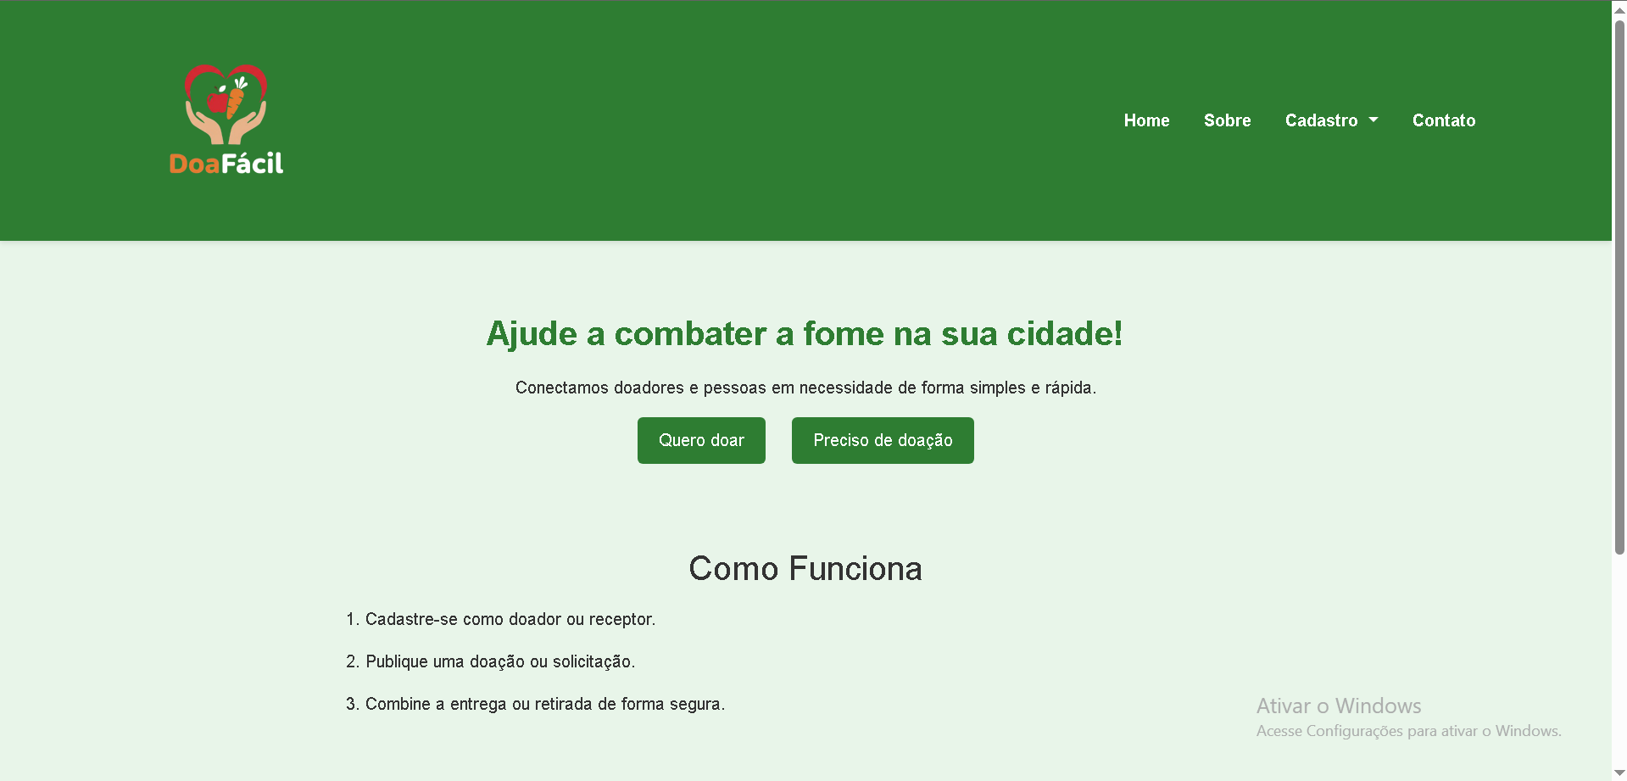

Quero Doar:O usuário informa o tipo de alimento, quantidade, data de validade, e o local de retirada, ou entrega. Todos os campos possuem legendas para facilitar o preenchimento. Ao finalizar, clicar em cadastrar doação. 

Na **página inicial**, o visitante encontra os botões de ação rápida *“Quero Doar”* e *“Preciso de Doação”*, além de instruções de uso e exemplos de impacto positivo (como famílias atendidas e toneladas de alimentos arrecadados).  
Na **página sobre**, o usuário conhece a missão da plataforma e entende sua relação com a **ODS 2 – Fome Zero e Agricultura Sustentável**, reforçando o compromisso do projeto com os objetivos globais da ONU.

Preciso de Doação:O usuário deve clicar em Preciso de Doação, e preencher os campos, Nome/Entidade ( podendo ser pessoa física, ou instituição), Localização, o Tipo de alimento que está necessitando, nível de urgência, selecionando entre baixa, média ou alta, e clicar em Solicitar Ajuda.

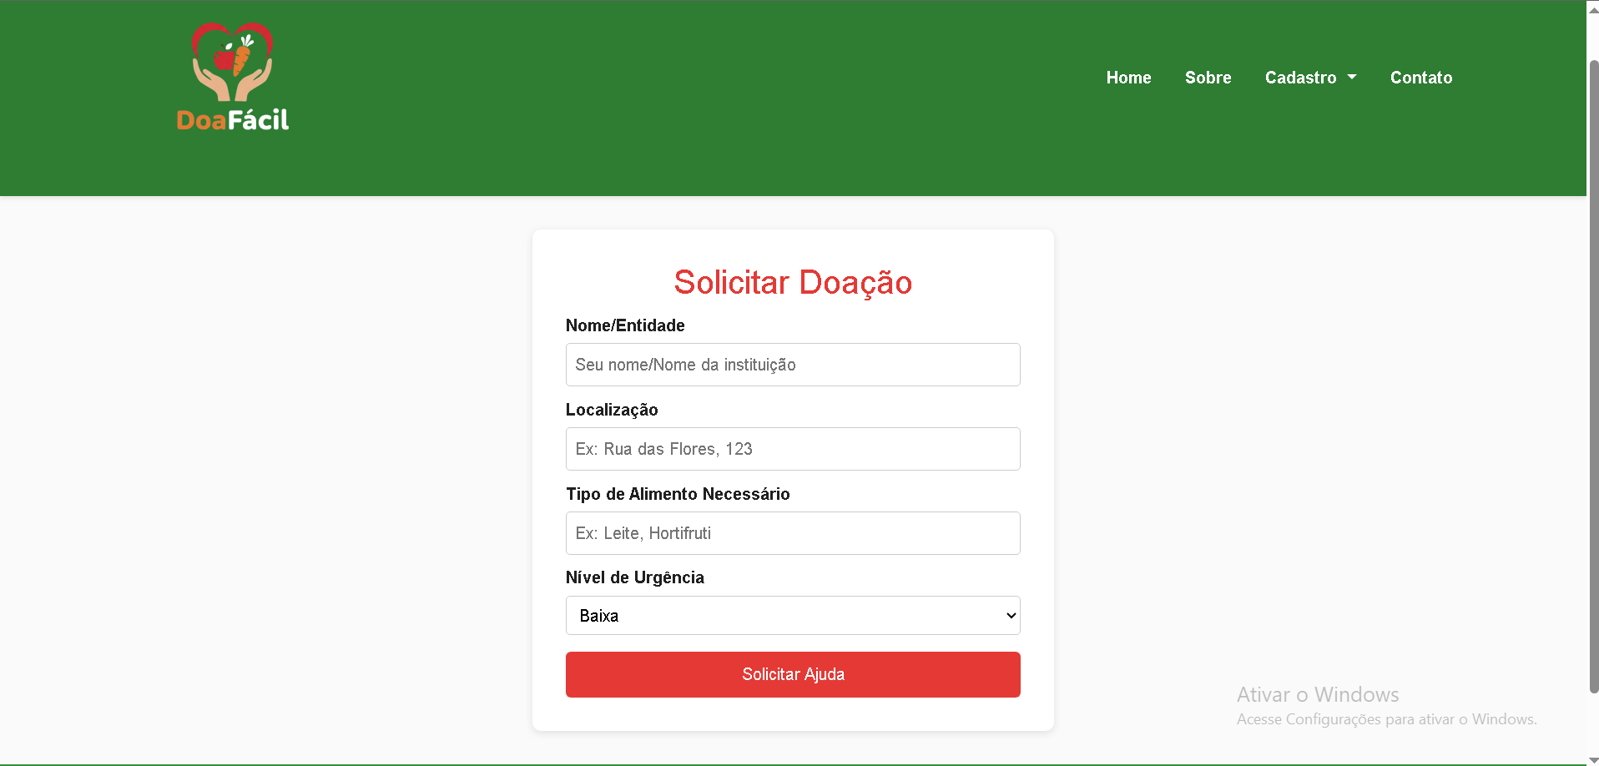

Cadastro: o usuário pode realizar o Login, caso cadastrado, ou escolher se deseja se registrar como **doador** ou **receptor**.

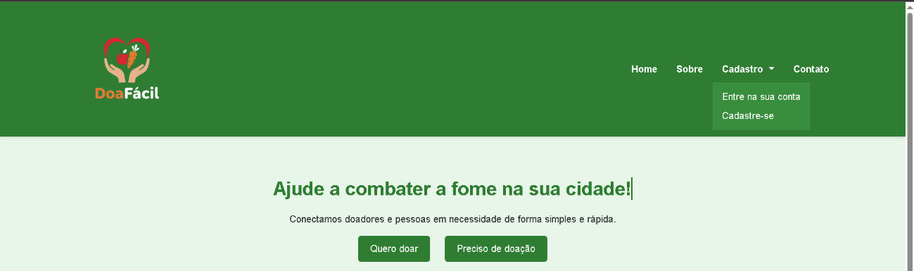



Contato:O usuário pode clicar no botão contato, para visualizar os contatos com a Doa Fácil, ou enviar uma mensagem diretamente da plataforma, informando o nome, e-mail e a mensagem.  
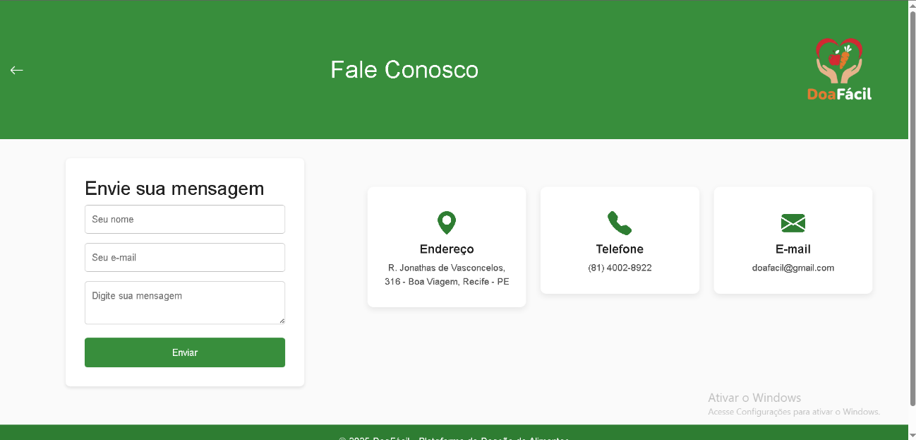

## **Requisitos Funcionais e Não Funcionais**

A seguir estão listados os requisitos funcionais e não funcionais levantados para a elaboração do projeto:

## **Requisitos Funcionais:**

[RF01] Cadastro de doadores: É necessário que o sistema permita o cadastro de usuários como doadores, armazenando informações de identificação e contato.

[RF02] Cadastro de receptores: É necessário que o sistema permita o cadastro de usuários como receptores, sejam pessoas físicas ou instituições.

[RF03] Publicação de doação: É necessário que o sistema possibilite que o doador cadastre um alimento, incluindo tipo, quantidade, validade e local de retirada.

[RF04] Solicitação de doação: É necessário que o sistema permita que receptores registrem pedidos de alimentos, informando tipo e urgência.

[RF05] Listagem de doações disponíveis: É necessário que o sistema exiba aos receptores uma lista de doações cadastradas.

[RF06] Listagem de solicitações ativas: É necessário que o sistema exiba aos doadores uma lista de pedidos ativos feitos por receptores.

[RF07] Comunicação entre doador e receptor**:** É necessário que o sistema permita a troca de mensagens para combinar a entrega.

[RF08] Cadastro de contato: É necessário que o sistema permita que o usuário envie uma mensagem diretamente para a equipe da DoaFácil pelo formulário de contato.

[RF09] Login de usuários: É necessário que o sistema permita o login de usuários previamente cadastrados.

[RF10] Atualização e exclusão de doações/solicitações: É necessário que o sistema permita que usuários atualizem ou excluam suas publicações.

## **Requisitos Não Funcionais:**

[RNF01] Usabilidade: O sistema deve apresentar interface simples, intuitiva e responsiva.

[RNF02] Disponibilidade: O sistema deve estar disponível em tempo integral, salvo manutenções programadas.

[RNF03] Segurança: O sistema deve garantir proteção dos dados dos usuários.

[RNF04] Compatibilidade: O sistema deve ser compatível com navegadores modernos (Chrome, Firefox, Edge).

[RNF05] Performance: O carregamento das páginas deve ocorrer em até 3 segundos em conexões comuns.

[RNF06] Escalabilidade: O sistema deve ser capaz de atender ao crescimento no número de usuários.

[RNF07] Confiabilidade: O sistema deve garantir consistência na publicação e consulta de doações/solicitações.

[RNF08] Acessibilidade: O sistema deve seguir boas práticas de acessibilidade (cores, contraste, leitura por leitores de tela).

[RNF09] Portabilidade: O sistema deve ser responsivo, adaptando-se a computadores, tablets e smartphones.

[RNF10] Manutenibilidade: O sistema deve ser estruturado em código claro e modular, facilitando futuras alterações.